0
TRƯỜNG CAO ĐẲNG THỰC HÀNH
FPT-POLYTECHNIC TP.HCM



BÁO CÁO LAB 4
ĐIỆN TOÁN ĐÁM MÂY

Sinh viên thực hiện:
- Mã số: PS03784
- Họ và tên: Nguyễn Văn Lâu
- Lớp: PT11105

TP. HỒ CHÍ MINH - 2016

XÂY DỰNG DATABASE TRÊN https://my.vertabelo.com/

- Đăng ký tài khoản
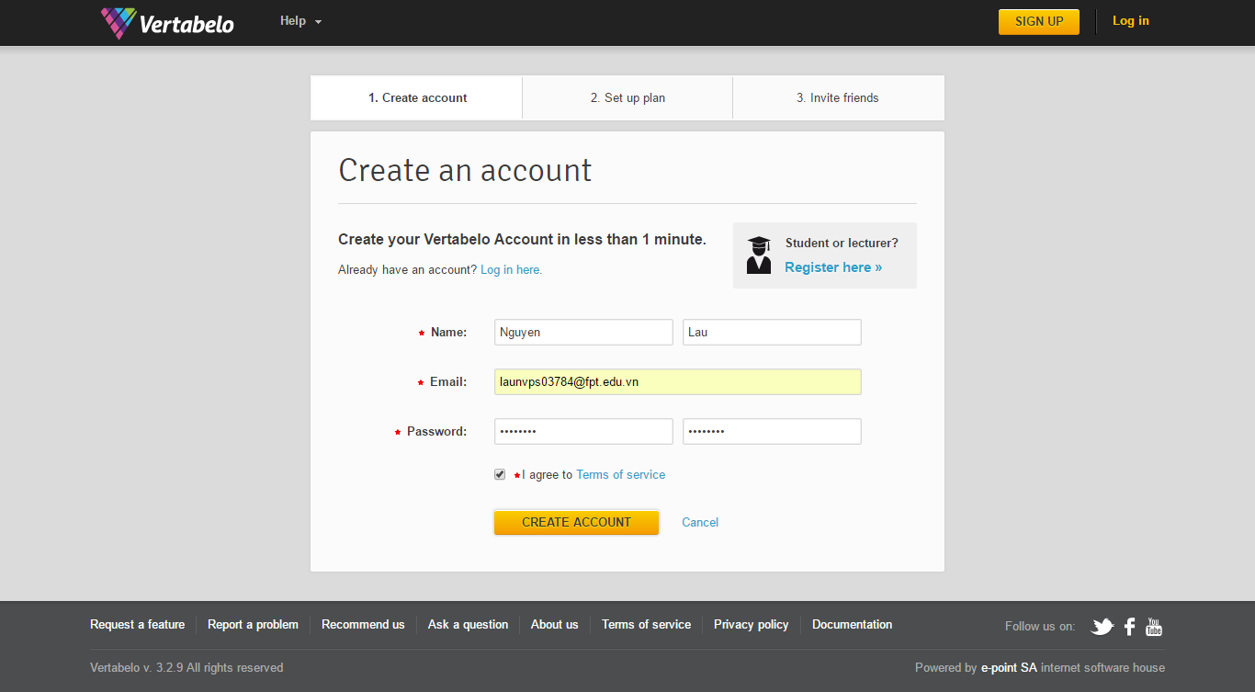
- Sau khi đăng ký tài khoản ta chọn loại dịch phụ và thanh toán
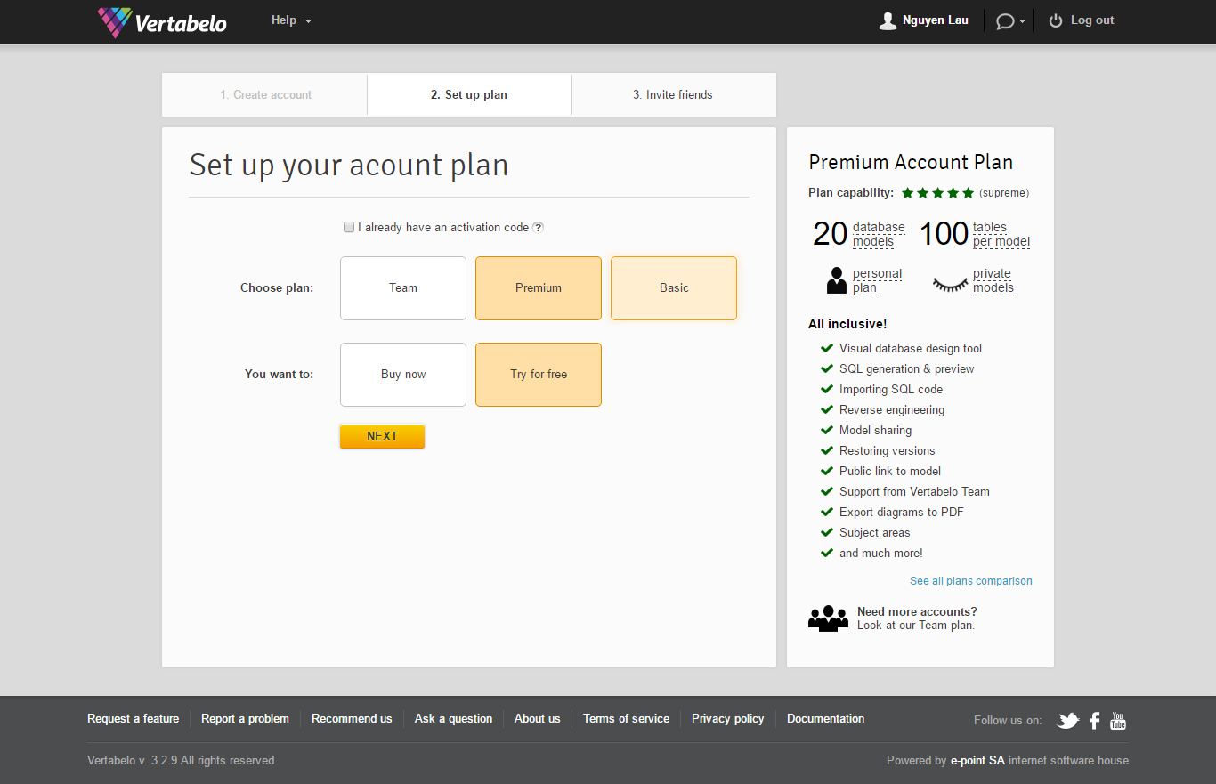
- Mời bạn bè sử dụng Vertabelo
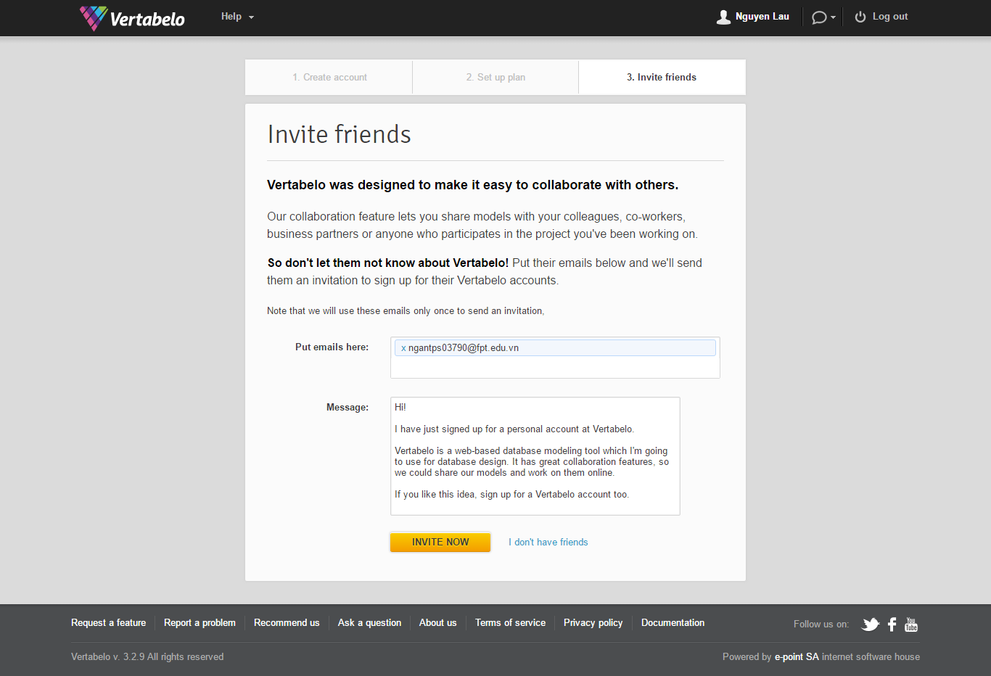

- Ta chọn tiếp kiểu Database
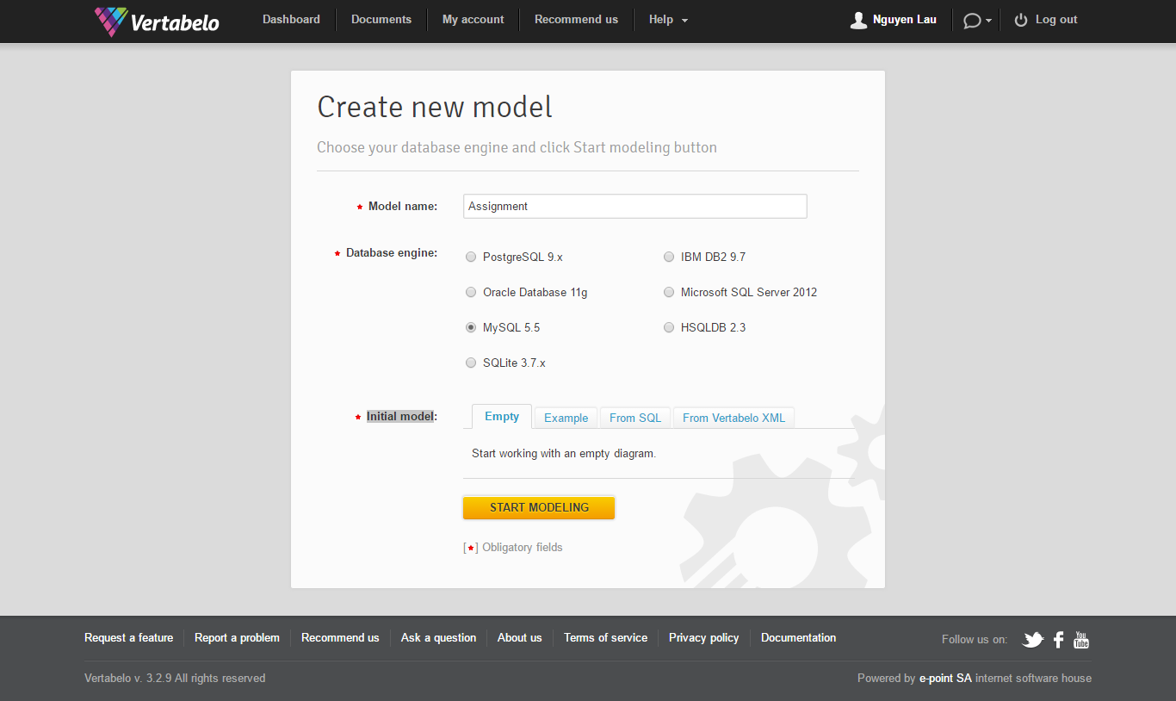
- Sau đó nhấn Create Model để tạo mới Database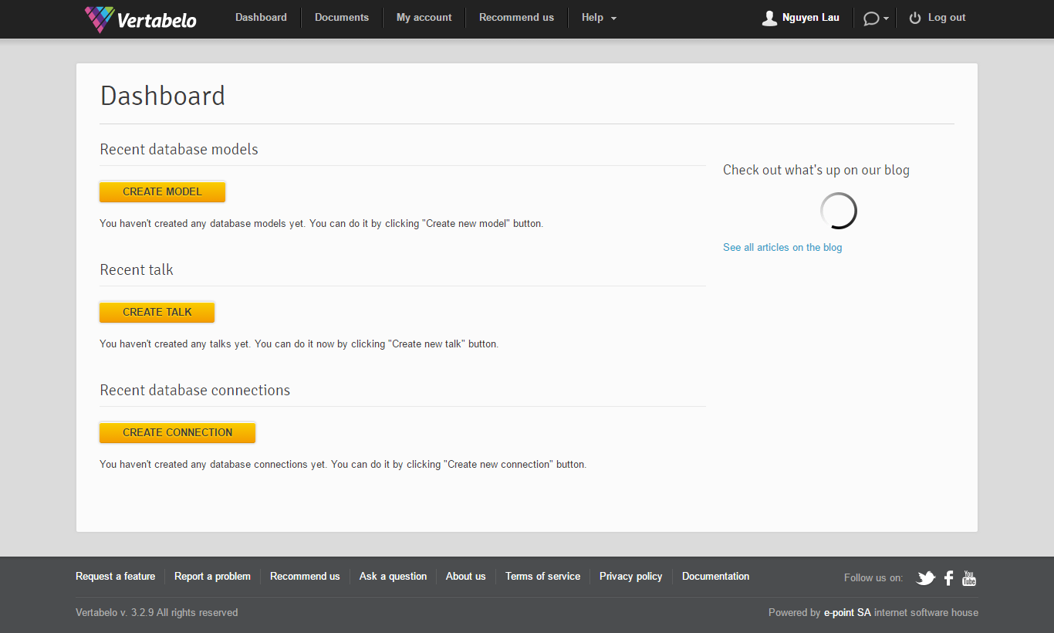
- Đây là giao diện chính của Vertabelo
- 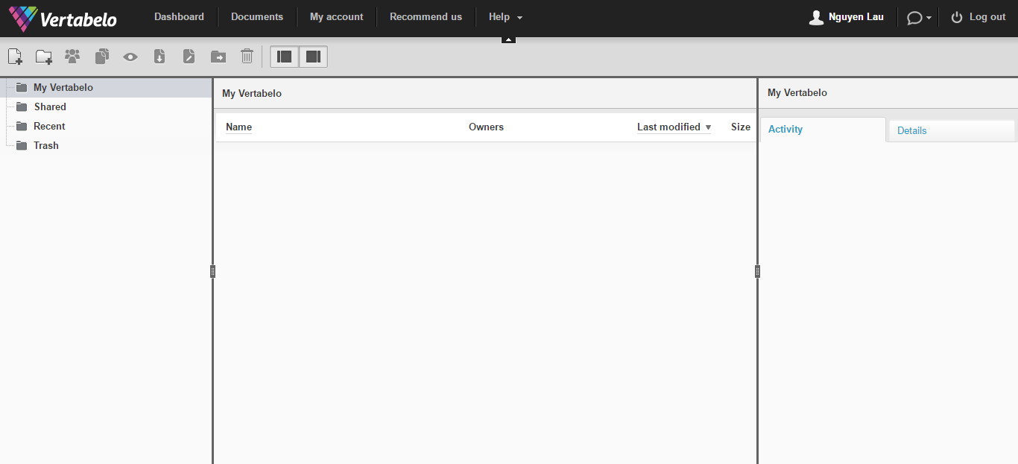
- Ta tạo các bảng trong Database vừa tạo
- 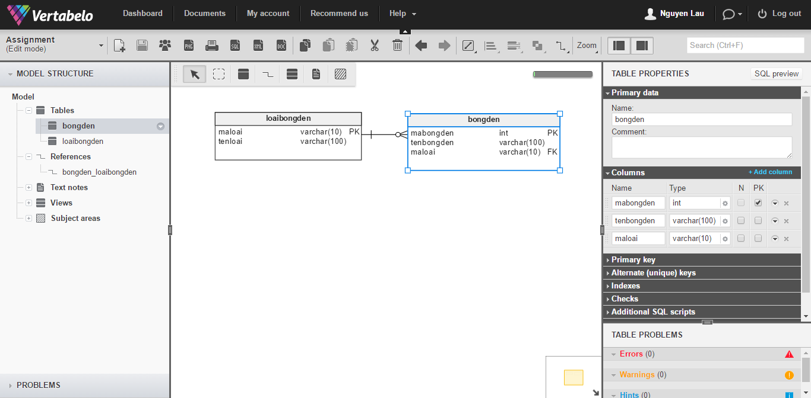
- 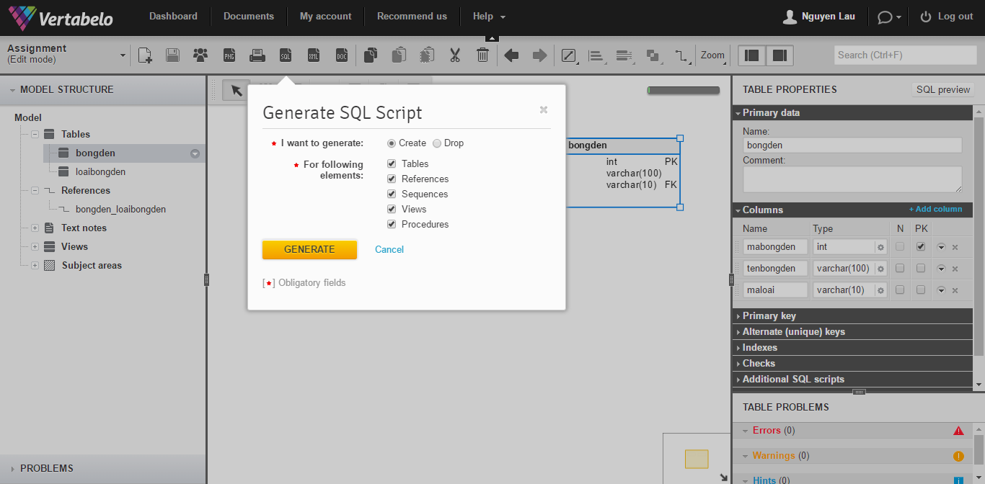
- Chọn Generate để tải về Database dang sql
- 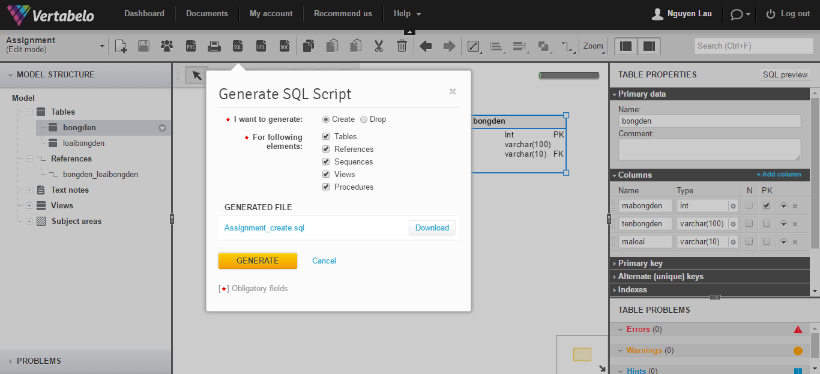
- Database của chúng ta
- 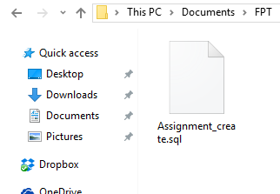
- Import database vào mysql
- 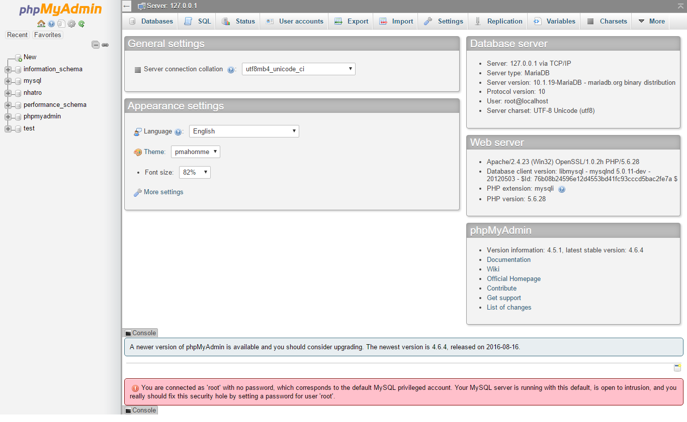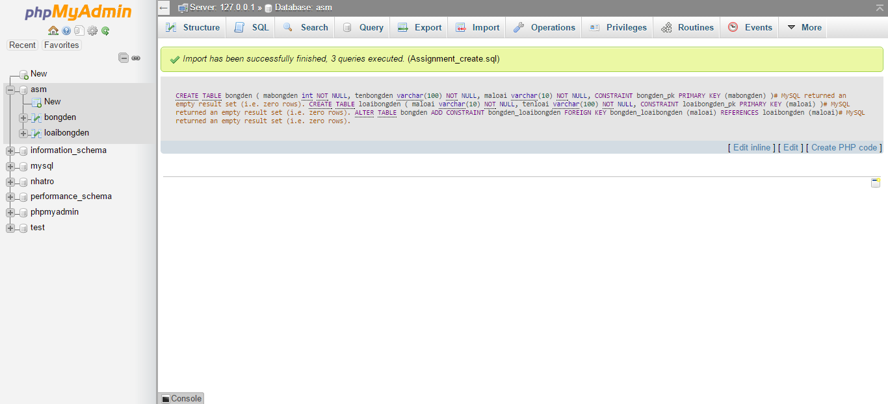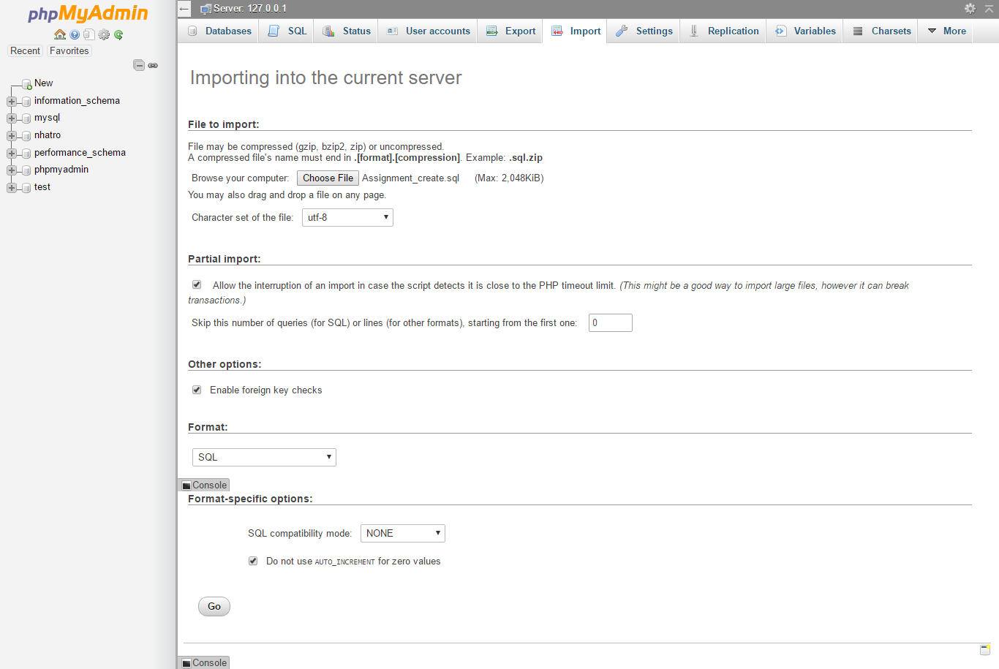
- Add 5 dòng dữ liệu cho mỗi bảng